الثاني الاساسي
الرياضيات
( 2)

ىت

التدريب الاول :- أجدُ ناتجَ الطرح :-

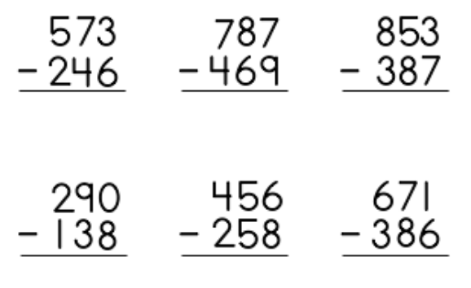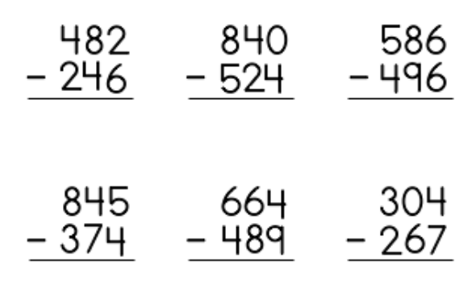
في مزرعة سامي 193 شجرة برتقال , قطف ثمار 65 شجرةً منها
فكم شجرةً لم يقطف ثمارها ؟
= _____ -_____
**************************************************
أجد ناتج الطرح :-
= 654 – 783

= 278 – 475

= 397 – 676

= 235 – 983

= 49 – 358

=75 - 582

= 38 – 763

أجد ناتج الطرح :-

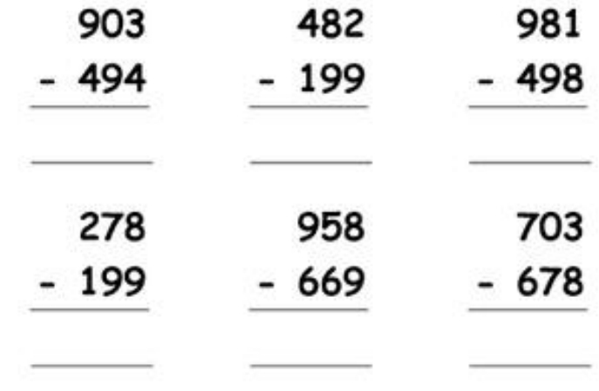

= 80 – 924

= 42 – 830

= 34 – 621

= 25 – 524
التوفيق للجميع

